จุลสารองค์การบริหารส่วนตำบลบ้านพรานฉบับที่ 1 ประจำปีงบประมาณ 2562
เมื่อวันที่ 17 ตุลาคม 2561 เวลา 09.00 น. องค์การบริหารส่วนตำบลบ้านพราน นำโดย นายวินัย บุญศรี นายกองค์การบริหาร ส่วนตำบลบ้านพราน พร้อมด้วยหัวหน้าส่วนราชการ ผู้บริหาร พนักงานส่วนตำบล กำนัน ผู้ใหญ่บ้าน สมาชิกสภาองค์การบริหาร ส่วนตำบลบ้านพราน ให้การต้อนรับ นายเรวัต ประสงค์ ผู้ว่าราชการจังหวัดอ่างทอง เปิดอาคารศูนย์พัฒนาเด็กเล็กองค์การบริหารส่วนตำบลบ้านพราน

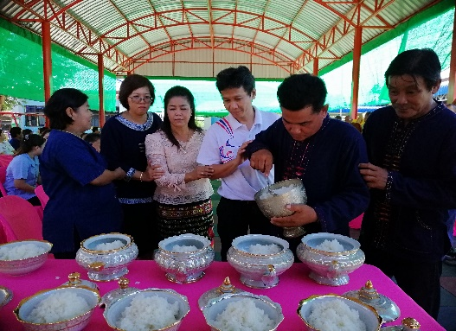
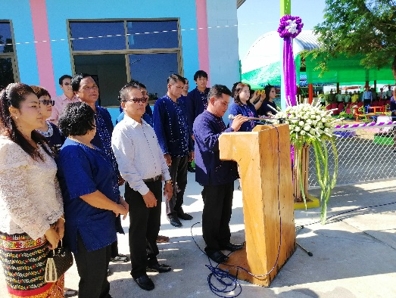

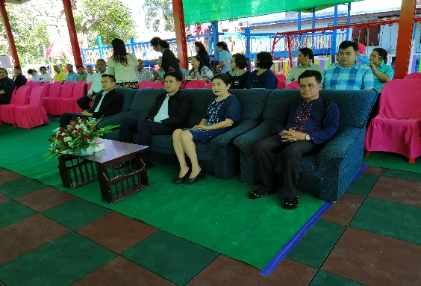
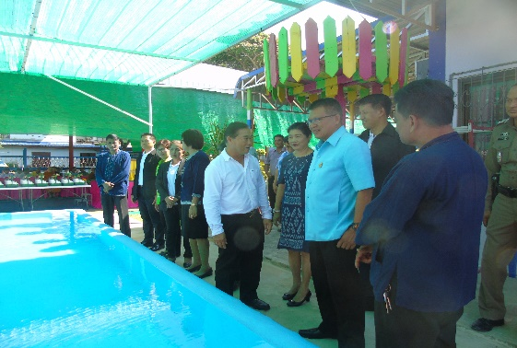

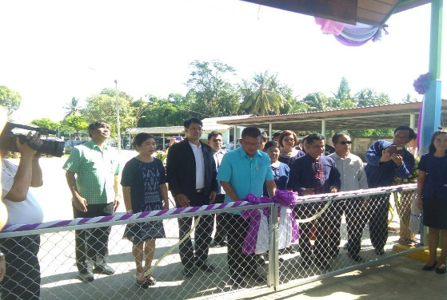
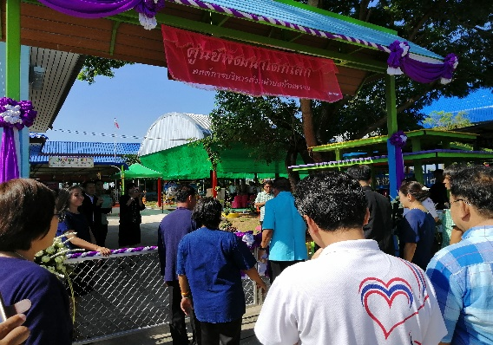

จุลสารองค์การบริหารส่วนตำบลบ้านพรานฉบับที่ 1 ประจำปีงบประมาณ 2562
วันที่ 23 ตุลาคม 2561 เวลา 08.30 น. องค์การบริการส่วนตำบลบ้านพราน นำโดย นายวินัย บุญศรี นายกองค์การบริหารส่วนตำบล บ้านพราน พร้อมเจ้าหน้าที่ พนักงาน องค์การบริหารส่วนตำบลบ้านพราน เข้าร่วมพิธีถวายบังคมและวางพวงมาลาสักการะพระบาทสมเด็จพระจุลจอมเกล้าเจ้าอยู่หัว เนื่องในวันปิยมหาราช 2561 โดยนายวรัตม์ มาประณีต นายอำเภอแสวงหา เป็นประธานในพิธี และเวลา 18.40 น. นายวินัย บุญศรี นายกองค์การบริหารส่วนตำบลบ้านพราน พร้อมข้าราชการเจ้าหน้าที่ เข้าร่วมพิธีจุดเทียนน้อมรำลึก ในพระมหากรุณาธิคุณ แด่องค์พระบาทสมเด็จพระจุลจอมเกล้าเจ้าอยู่หัว ณ หอประชุมอำเภอแสวงหา
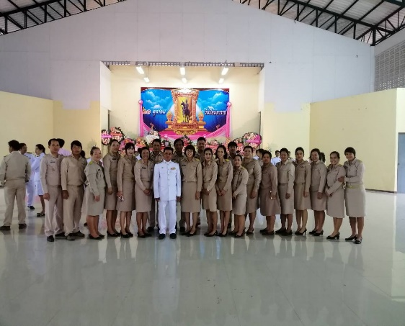
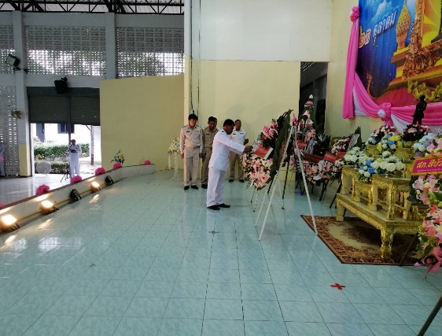

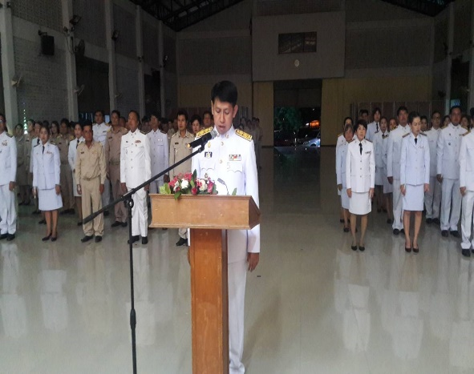
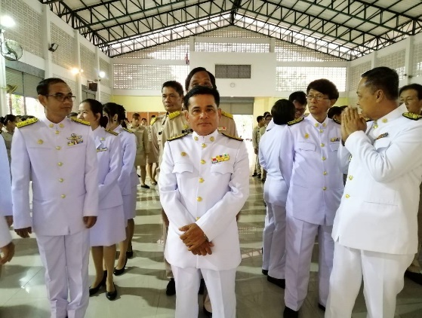

จุลสารองค์การบริหารส่วนตำบลบ้านพรานฉบับที่ 1 ประจำปีงบประมาณ 2562
พนักงานส่วนตำบลบ้านพราน เข้าร่วมโครงการ วัด ประชา รัฐ สร้างสุข Big Cleaning Day ประจำเดือน พฤศจิกายน 2561 ณ วัดพัฒนา (ดอนกร่าง)
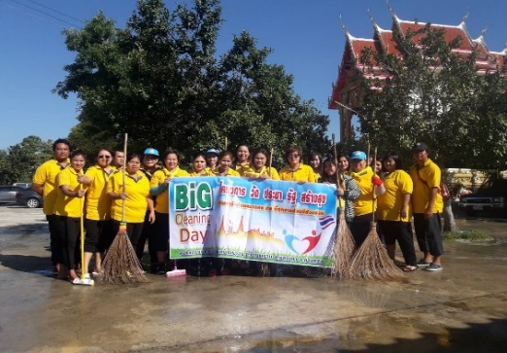

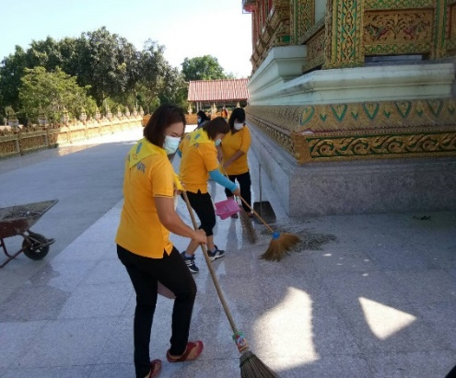
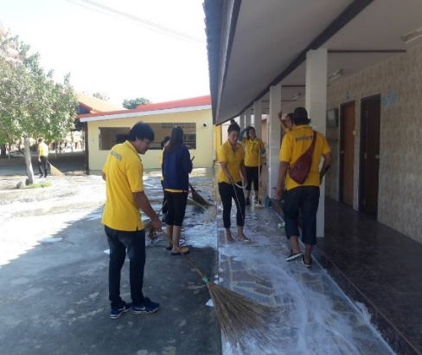

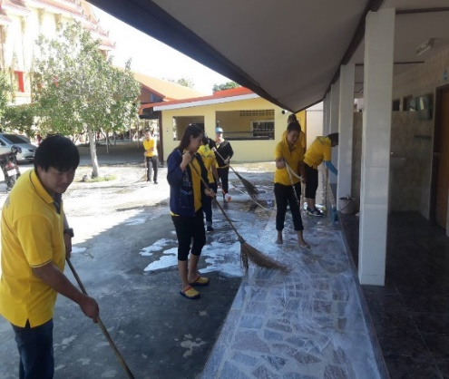
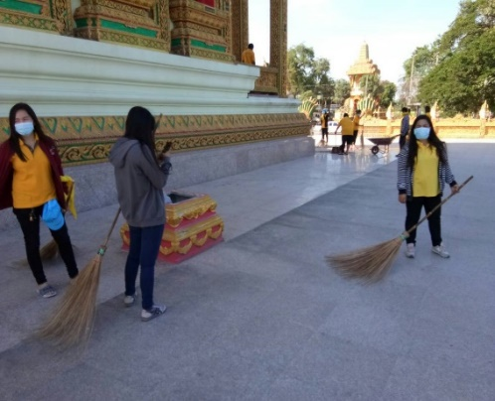

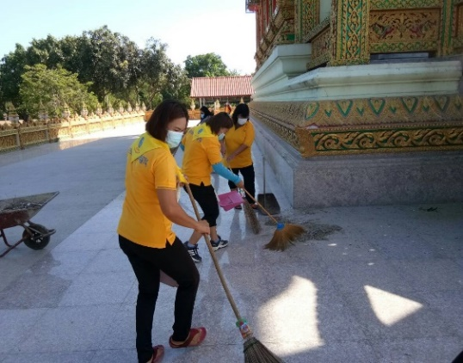
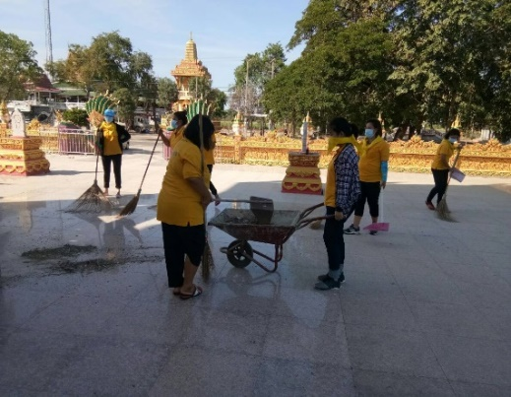

จุลสารองค์การบริหารส่วนตำบลบ้านพรานฉบับที่ 1 ประจำปีงบประมาณ 2562
นายรัฐฐะ สิริธรังศรี รองผู้ว่าราชการจังหวัดอ่างทอง เป็นประธานในพิธีเปิดโครงการเสริมสร้างศักยภาพชุมชน ด้านการป้องกันและบรรเทาสาธารณภัย รุ่นที่ 1 โดยนายพีระพงศ์ หมื่นผ่อง หัวหน้าสำนักงานป้องกันและบรรเทาสาธารณภัย จังหวัดอ่างทอง กล่าวรายงาน พร้อมนายวรัตม์ มาประณีต นายอำเภอแสวงหา นางแสงมณี มีน้อย ท้องถิ่นจังหวัดอ่างทอง และ นายวินัย บุญศรี นายกองค์การบริหารส่วนตำบลบ้านพราน ระหว่างวันที่ 26 - 27 พฤศจิกายน 2561 ณ ห้องประชุมสภาองค์การบริหารส่วนตำบลบ้านพราน
